高三生物1月月考试卷

1．要证明一种元素是否是哺乳动物的必需元素，下列做法合理的是
①用天然农产品制作的饲料 ②用营养成分定量的合成饲料
③选择青蛙为实验对象 ④选择小鼠为实验对象
⑤把实验对象饲养在无尘环境中 ⑥把实验对象饲养在自然环境中
A．①③⑤ B．①④⑤ C．②④⑤ D．②④⑥

2．下列对甲——丁生命活动或生物现象变化曲线的叙述，错误的是：
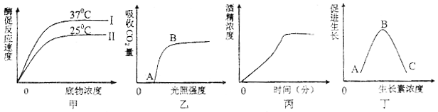

A．甲图Ⅱ和Ⅰ相比较，酶反应速率慢，是因为温度低，酶活性低
B．乙图中，影响曲线AB段的主要因素是温度
C．丙图可表示酵母菌在恒定容积的培养液中无氧呼吸产生的酒精浓度随时间的变化曲线
D．丁图中，曲线BC段的生理效应是随着生长素浓度增大，促进作用减弱

3. 在下列科学研究的过程中，采用的技术手段相似的一组是①证明光合作用的过程中，释放的氧气来自于水 ②利用大肠杆菌生产人类胰岛素 ③单克隆抗体的产生 ④T2噬菌体侵染细菌实验，证明DNA是遗传物质 ⑤鉴定乳制品或饮用水中是否含有大肠杆菌
A.①④ B．②④ C.④⑤ D．②③

4.下列诸项陈述正确的是
A.从国外引进的一种豆科植物在某地栽培不结根瘤，是因为该地土壤无根瘤菌
B.提高农田的光照强度，增大田间的昼夜温差均是提高作物产量的重要措施
C.2,4-D的生产和使用，有效地解决了某些温室作物果实的发育和成熟问题
D.利用鱼垂体的提取物可促使雌鱼排卵，因为垂体含有促性腺激素

5．下列有关遗传变异的说法正确的是
A．真核细胞的编码区完整转录并加工后形成的信使RNA，参与蛋白质的合成，此过程无水生成
B．基因型为Yyrr和YyRr的两植株杂交，其后代可能出现4种新的基因型
C．SARS病毒和禽流感病毒的变异主要来自基因突变和染色体变异，病毒出现抗药性是由于药物的诱发
D．如果细菌基因W与酵母菌基因V所控制合成的蛋白质含有相同数目的氨基酸，则一般情况下，基因W中的碱基数量少于基因V且两基因中的碱基种类不同

30．（28分）某医院病理室为确诊某一患者的肿瘤是良性还是恶性，切取了一块肿瘤组织进行培养。请回答有关问题：
(1)与正常细胞相比,肿瘤细胞在显微镜下观察可看见明显增多的无膜结构的细胞器有 ,双层膜细胞器有 。
(2)从新陈代谢的角度看，癌细胞能迅速生长增殖是由于 。人体内癌细胞合成蛋白质所需的赖氨酸的来源有 。
(3)某科研单位研制了一种新药X，为了验证该药物对肿瘤有较好的疗效，他们设计一个小的实验方案，请你完成中空白处的填写：
①将肿瘤细胞的悬浮液分成等细胞数的A、B组；
②在A组中加入3H标记的胸腺嘧啶脱氧核苷酸，在B组则应加入 。
③将A、B两组置于相同的培养条件下培养一段时间后，去掉培养液，把两组细胞做相应的处理，再分别检测两组细胞的放射强度。
④在检测中，如果出现的实验现象为 ，则说明药物X的疗效好。
⑤若开始培养时取一滴培养液观察有100个肿瘤细胞，经24h培养后，取一滴稀释100倍后再取一滴（设二次的“一滴”等量）观察，发现有64个肿瘤细胞，此肿瘤的细胞周期约为 h。
（4）如果确定该肿瘤为恶性，其分子水平上的原因是，细胞内的 被激活，细胞发生了转化而引起。与良性细胞相比较，恶性肿瘤细胞表面的糖蛋白等物质减少，导致其容易在人全内的分散和转移，这就是癌细胞的浸润性和扩散性；所以，与良性动物细胞的培养不同，恶性肿瘤细胞在进行扩大培养时，一般不需要使用 处理。
（5）如果确定该肿瘤为良性，将其处理成为单个细胞后，经过 的技术，可得到大量的肿瘤细胞，为制备单克隆抗体提供细胞材料。
（6）目前，人体杂交瘤细胞的获得和培养研究已经取得了明显的进展，有关研究人员把具有抗原免疫的人脾细胞与骨髓瘤细胞成功地进行了融合，开创了用人体细胞制备单克隆抗体的新时代。试问：
①在这样的细胞融合中，实验装置中可有哪些细胞的存在？
（4分）。
②在具有抗原免疫的人脾细胞与骨髓瘤细胞发生融合时，首先是细胞膜的融合，然后，还有细胞核的融合。经过细胞融获得的杂交瘤细胞，由于继承了两种细胞的遗传基因，因此可表现出的性状是：

。
③研究人员之所以继承续进行人体杂交瘤细胞的研究，是因为已经研制成功的鼠源性或兔源性单克隆重抗体与常规抗体相比，虽然特异性强、灵敏度高，但用于人体的免疫治疗，还存在着一些需要解决的问题，这主要是指 。

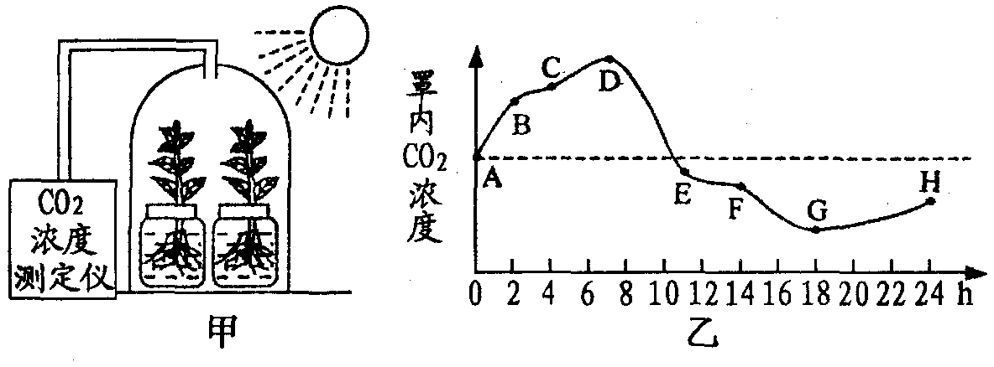
31．（14分）将两株植物放在封闭的玻璃罩内，用全素营养液置于室外进行培养（如甲图所示），假设玻璃罩内植物的生理状态和自然环境中相同，且空
气湿度对植物蒸腾作用的影响、微生物对CO₂浓度影响均忽略不计。现用CO₂浓度测定仪测定
该玻璃罩内CO₂浓度的变化情况，绘制成如乙图所示曲线。请据图分析回答：
（1）BC段与AB段相比，曲线上升较缓，其原因是
。
（2）D点时植物生理活动过程的特点是 。
（3）EF段与DE段相比，植物光合作用速率 （填“较快”或“较慢”），最可能的原因是 。
（4）EF段与DE段相比，其叶肉细胞中C₅的含量较 。
（5）24点与0点相比，植物体内有机物总量的变化情况是 。
（6）从图中可见，H点的CO2数值小于A点，请解释原因：

。

参考答案
1.C 2.B 3.A 4.D 5.B

30．（每空2分，共28分）
（1）核糖体 线粒体
（2）同化作用大于异化作用 从食物中获得及自身组织蛋白质分解产生
（3）②等量的³H标记的胸腺嘧啶脱氧核苷酸和药物X
④A组的放射性强度大于B组
⑤4
（4）原癌基因 胰蛋白酶
（5）动物细胞培养
（6）①人脾细胞与骨髓瘤细胞的融合细胞、人脾细胞与人脾细胞的融合细胞、
骨髓瘤细胞与骨髓瘤细胞的融合细胞、未融合的人脾细胞骨髓瘤细胞
②既具有免疫过的人脾细胞分泌特异性抗体的能力，又具有骨髓瘤细胞在体外培养条件下无限增殖的能力
③鼠源性或兔源性单克隆抗体的免疫力没有人体自身产生的同种抗体强

31．（每空2分，共14分）
（1）BC段所处时期气温比AB段低，呼吸作用弱
（2）光合作用与呼吸作用速率相等
（3）较慢 EF段时期光照较强，植株蒸腾作用强，植株气孔关闭，光合作用速率下降
（4）多
（5）增加
（6）装置内部分CO2被植物光合作用转变为有机物。

